 | BỘ GIÁO DỤC VÀ ĐÀO TẠO  TRƯỜNG ĐẠI HỌC CÔNG NGHỆ TP. HCM
ĐỒ ÁN MÔN HỌC

CÔNG NGHỆ PHẦN MỀM

TÊN ĐỀ TÀI : HỆ THỐNG ĐÁNH GIÁ MỨC ĐỘ HÀI LÒNG CỦA BỆNH NHÂN VÀ THUỐC ĐIỀU TRỊ

Giảng viên hướng dẫn: ThS. Nguyễn Hữu Trung
Sinh viên thực hiện:
MSSV: 2380602568 Trà Quang Vinh Lớp: 23DTHD6
MSSV: 2380601501 Trần Trung Nguyên Lớp: 23DTHD6
MSSV: 2380600424 Huỳnh Nguyễn Quốc Đạt Lớp: 23DTHD6
MSSV: 2380600501 Phạm Văn Điền Lớp: 23DTHD6

TP. Hồ Chí Minh, tháng 5, năm 2026

LỜI MỞ ĐẦU
Trong hệ thống y tế hiện đại, việc đảm bảo chất lượng điều trị không chỉ phụ thuộc vào kỹ năng chẩn đoán của bác sĩ mà còn liên quan chặt chẽ đến tính an toàn và hiệu quả của các loại thuốc được kê đơn. Tuy nhiên, một thực tế hiện nay là sau khi bệnh nhân hoàn thành quy trình khám và nhận thuốc để điều trị tại nhà, thường xuất hiện một "khoảng trống thông tin". Đội ngũ y tế và các nhà quản lý bệnh viện còn thiếu các công cụ để tiếp nhận phản hồi liên tục từ người bệnh, dẫn đến các dữ liệu thu thập không đồng bộ và khó phát hiện sớm các tác dụng phụ nguy hiểm.
Xuất phát từ nhu cầu thực tiễn đó, nhóm đã chọn đề tài "Hệ thống đánh giá mức độ hài lòng của bệnh nhân đối với thuốc điều trị" để nghiên cứu và phát triển trong khuôn khổ môn học Công nghệ phần mềm. Dự án hướng đến mục tiêu xây dựng một nền tảng kỹ thuật số tin cậy, đóng vai trò cầu nối thông tin hai chiều trực tiếp giữa bệnh nhân và đội ngũ bác sĩ phụ trách, giúp số hóa quy trình khảo sát và tự động hóa khâu tổng hợp báo cáo chuyên môn. Hệ thống không chỉ hỗ trợ bệnh nhân phản hồi thuận tiện mà còn cung cấp cho bác sĩ các công cụ Dashboard trực quan để theo dõi chỉ số hài lòng và đưa ra cảnh báo sớm, góp phần tối ưu hóa phác đồ điều trị lâm sàng.

LỜI CẢM ƠN
Để hoàn thành đồ án môn học "Công nghệ phần mềm" với đề tài "Hệ thống đánh giá mức độ hài lòng của bệnh nhân đối với thuốc điều trị", bên cạnh sự nỗ lực làm việc nhóm của các thành viên, chúng em đã nhận được sự quan tâm, hỗ trợ và hướng dẫn rất tận tình từ quý thầy cô.
Trước hết, chúng em xin gửi lời cảm ơn chân thành và sâu sắc nhất đến ThS. Nguyễn Hữu Trung, giảng viên hướng dẫn của dự án. Thầy đã dành nhiều thời gian tâm huyết để định hướng phương pháp nghiên cứu, giải đáp các thắc mắc về kỹ thuật và đưa ra những góp ý quý báu giúp chúng em hoàn thiện hệ thống từ khâu phân tích bài toán đến thiết kế kiến trúc.
Chúng em cũng xin gửi lời cảm ơn đến quý thầy cô trường Đại học Công nghệ TP. HCM (HUTECH) đã truyền đạt những kiến thức chuyên môn nền tảng vững chắc trong suốt quá trình học tập, tạo tiền đề tư duy hệ thống để chúng em có thể thực hiện đồ án này một cách chỉn chu và khoa học.
Mặc dù nhóm đã nỗ lực hết mình, nhưng do hạn chế về kinh nghiệm thực tế cũng như thời gian, đồ án chắc chắn vẫn còn những thiếu sót nhất định. Chúng em rất mong nhận được những ý kiến đóng góp, chỉ bảo từ quý thầy cô để nhóm có cơ hội học hỏi và hoàn thiện hơn trong các dự án sau này.
Chúng em xin chân thành cảm ơn!

MỤC LỤC
Chương 1: Phân tích bài toán thực tế và Đặt vấn đề 7
1.1. Giới thiệu bài toán 7
1.2. Lý do hình thành đề tài 7
1.3. Mục tiêu của hệ thống 7
1.4. Bối cảnh hiện trạng 8
1.5. Các bên liên quan (Stakeholder) 8
1.6. Khảo sát hiện trạng 8
1.7. Yêu cầu chức năng (Functional Requirements) 9
1.8. Yêu cầu phi chức năng (Non-functional Requirements) 10
Chương 2: Phân tích hệ thống theo Agile Scrum 11
2.1. Danh sách (Product Backlog gồm 10 Epic và 20 User Story) 11
2.2. Tiêu chí chấp nhận (Acceptance Criteria) 12
2.3. Lập kế hoạch phân chia Sprint (Sprint Planning - Sprint Backlog) 12
2.4. Use Case Diagram 13
2.4.1. Sơ đồ Use Case tổng quan (Cấp 0) 13
2.4.2. Sơ đồ Use Case (Cấp 1) 14
2.4.3. Sơ đồ Use Case (Cấp 2) 16
2.4. Use Case Specfication(Đặc tả Use Case) 17
2.5. Sơ đồ Hoạt động (Activity Diagram) cho luồng nghiệp vụ cốt lõi 19
2.6. Sơ đồ Hoạt động (Sequence Diagram) 20
2.7. Class Diagram 21
Chương 3: Thiết kế hệ thống 22
3.1. Thiết kế giao diện bằng Figma 22
3.2. Thiết kế cơ sở dữ liệu (Database Design/ERD) 26
Chương 4: Xây dựng hệ thống 27
4.1. Công nghệ sử dụng 27
Môi trường lập trình: Visual Studio 2026 / Visual Studio Code. 27
Backend: C# (.NET 10.0, .NET 9.0), ASP.NET Core MVC. 27
Database: Microsoft SQL Server. Phân quyền và tạo schema thông qua EF Core Code-First Migrations. 27
Công cụ: Visual Studio 2022, SQL Server Management Studio (SSMS), Git, Figma. 27
4.2. Cấu trúc Source Code 27
4.3. Công nghệ sử dụng 27
4.4. Kết quả từng Sprint 29
4.5. Hình ảnh minh họa 29
Chương 5: Kiểm thử 32
5.1. Kế hoạch kiểm thử 32
5.2. Danh sách Test Case 32
Chương 6: Triển khai và đánh giá 38
6.1. Môi trường triển khai 38
6.2. Sprint Review 39
6.3. Kết quả đạt được 41
6.4. Hạn chế và hướng phát triển 41

Chương 1: Phân tích bài toán thực tế và Đặt vấn đề

1.1. Giới thiệu bài toán
Trong hệ thống y tế hiện đại, việc đảm bảo chất lượng điều trị không chỉ phụ thuộc vào kỹ năng chẩn đoán của bác sĩ mà còn liên quan chặt chẽ đến tính an toàn và hiệu quả của các loại thuốc được kê đơn. Tuy nhiên, sau khi bệnh nhân hoàn thành quy trình khám và nhận thuốc tại cơ sở y tế để điều trị tại nhà, một "khoảng trống thông tin" lớn thường xuất hiện. Đội ngũ y tế và các nhà quản lý bệnh viện có rất ít cơ hội hoặc công cụ để tiếp nhận phản hồi liên tục từ người bệnh về quá trình sử dụng thuốc trực tiếp trong đời sống thực tế.

1.2. Lý do hình thành đề tài
Nhằm giải quyết triệt để bài toán thông tin y tế nêu trên, đề tài "Hệ thống đánh giá mức độ hài lòng của bệnh nhân đối với thuốc điều trị" được hình thành theo định hướng của môn học Công nghệ phần mềm. Hệ thống hướng đến xây dựng một nền tảng kỹ thuật số tin cậy, đóng vai trò cầu nối thông tin hai chiều trực tiếp giữa bệnh nhân và đội ngũ bác sĩ phụ trách. Ứng dụng công nghệ phần mềm vào lĩnh vực y tế sinh học sẽ số hóa toàn bộ quy trình khảo sát, tự động hóa khâu tổng hợp báo cáo chuyên môn, mang lại lợi ích to lớn cho cả người bệnh lẫn cơ sở y tế công và tư nhân.

1.3. Mục tiêu của hệ thống
Dự án phần mềm này được thiết kế và xây dựng nhằm đạt được các mục tiêu cốt lõi sau đây:
- Đối với bệnh nhân: Cung cấp một giao diện tương tác trực quan, đơn giản hóa tối đa quy trình tra cứu đơn thuốc và thực hiện phản hồi y tế. Giúp người bệnh chủ động báo cáo các triệu chứng bất thường một cách nhanh chóng nhất.
- Đối với bác sĩ và nhà quản lý: Thiết lập một trung tâm dữ liệu trực quan (Dashboard) cập nhật theo thời gian thực về các chỉ số hài lòng của thuốc, tự động sàng lọc và đưa ra cảnh báo sớm khi xuất hiện các chỉ số tác dụng phụ vượt ngưỡng an toàn.
- Đối với nghiên cứu y sinh học: Tích lũy cơ sở dữ liệu thực tế đáng tin cậy về tương tác thuốc và phản ứng của người bệnh, hỗ trợ tối ưu hóa phác đồ điều trị lâm sàng mang tính cá nhân hóa cao.

1.4. Bối cảnh hiện trạng
Trong hệ thống y tế hiện đại, việc đảm bảo chất lượng điều trị không chỉ phụ thuộc vào kỹ năng chẩn đoán của bác sĩ mà còn liên quan chặt chẽ đến tính an toàn và hiệu quả của các loại thuốc được kê đơn. Tuy nhiên, sau khi bệnh nhân hoàn thành quy trình khám và nhận thuốc tại cơ sở y tế để điều trị tại nhà, một "khoảng trống thông tin" lớn thường xuất hiện. Đội ngũ y tế và các nhà quản lý bệnh viện có rất ít cơ hội hoặc công cụ để tiếp nhận phản hồi liên tục từ người bệnh về quá trình sử dụng thuốc trực tiếp trong đời sống thực tế.
Hiện nay, việc thu thập thông tin về mức độ hài lòng, hiệu quả lâm sàng sơ khởi hoặc các tác dụng phụ ngoài ý muốn của thuốc phần lớn vẫn dựa vào các cuộc gọi khảo sát ngẫu nhiên hoặc đợi đến lịch tái khám của bệnh nhân. Phương pháp truyền thống này bộc lộ nhiều hạn chế lớn: dữ liệu thu thập không đồng bộ, dễ sai lệch do người bệnh quên chi tiết sau một thời gian dài, và đặc biệt là không thể phát hiện sớm các tác dụng phụ nguy hiểm để kịp thời đưa ra cảnh báo y tế.

1.5. Các bên liên quan (Stakeholder)
Product Owner: Đại diện cơ sở y tế (Đưa ra yêu cầu nghiệp vụ).
Scrum Master: Trưởng nhóm phát triển (Đảm bảo quy trình Agile được tuân thủ). Development Team: Nhóm phát triển phần mềm (Sinh viên thực hiện).
End-users: Bác sĩ (người trực tiếp kê đơn và khảo sát),
Admin (quản lý hệ thống).

1.6. Khảo sát hiện trạng

1.7. Yêu cầu chức năng (Functional Requirements)
Yêu cầu chức năng xác định các dịch vụ hoặc nghiệp vụ cụ thể mà hệ thống bắt buộc phải cung cấp cho từng nhóm đối tượng tương tác trực tiếp:
Mã YC | Nhóm chức năng | Mô tả chi tiết yêu cầu kỹ thuật
FR-01 | Quản lý tài khoản | Hệ thống cho phép đăng ký, đăng nhập và phân quyền bảo mật riêng biệt cho hai nhóm đối tượng: Bệnh nhân và Bác sĩ điều trị.
FR-02 | Truy xuất đơn thuốc | Cho phép bệnh nhân tra cứu lịch sử khám bệnh và hiển thị chi tiết danh mục thuốc cùng hướng dẫn sử dụng trong đợt điều trị gần nhất.
FR-03 | Đánh giá & Phản hồi | Cung cấp biểu mẫu cho phép chấm điểm mức độ hài lòng từ 1-5 sao, nhập ý kiến tự luận, và lưu trữ thời gian phản hồi thực tế.
FR-04 | Báo cáo tác dụng phụ | Tích hợp danh mục triệu chứng có sẵn (buồn nôn, chóng mặt, dị ứng...) để bệnh nhân chọn nhanh và thiết lập mức độ nghiêm trọng.
FR-05 | Dashboard thống kê | Hệ thống tự động xử lý và hiển thị biểu đồ trực quan về điểm số trung bình của từng loại thuốc cho tài khoản bác sĩ.
FR-06 | Cảnh báo y tế khẩn cấp | Tự động gửi thông báo thời gian thực đến giao diện của bác sĩ phụ trách ngay khi phát hiện báo cáo tác dụng phụ ở mức "Nghiêm trọng".

1.8. Yêu cầu phi chức năng (Non-functional Requirements)
Yêu cầu phi chức năng áp đặt các ràng buộc lên giải pháp kỹ thuật nhằm đảm bảo chất lượng vận hành ổn định và an toàn thông tin:
- Tính bảo mật (Security): Do hệ thống xử lý thông tin y tế nhạy cảm, mọi dữ liệu truyền tải phải được mã hóa qua giao thức HTTPS. Mật khẩu người dùng bắt buộc được băm bằng thuật toán bảo mật mạnh trước khi lưu xuống cơ sở dữ liệu.
- Tính dễ sử dụng (Usability): Giao diện dành cho bệnh nhân phải tuân thủ nguyên tắc thiết kế tối giản, kích thước chữ rõ ràng, dễ đọc, phù hợp với cả đối tượng người dùng lớn tuổi hoặc đang trong trạng thái mệt mỏi.
- Hiệu năng & Khả năng mở rộng (Performance): Thời gian phản hồi của hệ thống đối với các thao tác truy xuất dữ liệu thông thường không được vượt quá 2 giây. Hệ thống có khả năng xử lý đồng thời tối thiểu 500 người dùng truy cập cùng lúc.

Chương 2: Phân tích hệ thống theo Agile Scrum

2.1. Danh sách (Product Backlog gồm 10 Epic và 20 User Story)
Epic 1: Quản trị người dùng
US01: Admin quản lý tài khoản bác sĩ
US02: Admin quản lý hồ sơ bệnh nhân.
Epic 2: Quản trị Bệnh nhân
US03: Cập nhật hồ sơ bệnh nhân mới.
US04: Tìm kiếm thông tin bệnh nhân.
Epic 3: Quản trị Danh mục thuốc
US05: Bác sĩ tạo các đánh giá thuốc mới.
US06: Bác sĩ xem danh sách đơn thuốc.
Epic 4: Quy trình Khảo sát an toàn thuốc
US07: Bệnh nhân gửi đánh giá về hiệu quả thuốc.
US08 Bệnh nhân mô tả triệu chứng tác dụng phụ.
Epic 5: Lịch sử & Theo dõi
US09: Bệnh nhân xem lịch sử đánh giá cá nhân
US10: Hệ thống hiển thị chi tiết các phiếu cũ.
Epic 6: Thống kê & Báo cáo
US11: Tổng hợp số liệu các tác dụng phụ phổ biến.
US12: Cập nhập báo cáo thống kê định kỳ.
Epic 7: Frontend & UX/UI
US13: Thiết kế giao diện "Rating Star" cho thuốc.
US14: Tối ưu hiển thị giao diện.
Epic 8: Hệ thống dữ liệu (DB)
US15: Thiết lập quan hệ khóa ngoại giữa các bảng.
US16: Tối ưu hóa cho dữ liệu khảo sát.
Epic 9: Triển khai (Deployment)
US17: Cấu hình file appsettings.json cho môi trường.
US18: Đóng gói bản build hoàn chỉnh lên server.
Epic 10: Kiểm thử (Testing)
US19: Kiểm thử kịch bản không nhập đủ dữ liệu.
US20: Kiểm tra tính toàn vẹn khi lưu dữ liệu vào DB.

2.2. Tiêu chí chấp nhận (Acceptance Criteria)
VD: US10: Hệ thống hiển thị chi tiết các phiếu cũ trong phần Lịch Sử
SubStory: Xem chi tiết phiếu các phiếu cũ đã đánh giá
SubStory: Giao diện chi tiết phiếu đánh giá

2.3. Lập kế hoạch phân chia Sprint (Sprint Planning - Sprint Backlog)
Sprint 1 (Khởi tạo & Nền tảng): Quản trị người dùng (US01, US02), Hệ thống dữ liệu (DB) (US15, US16), Frontend & UX/UI (US13, US14).
Sprint 2 (Phát triển cốt lõi): Lịch sử & Theo dõi (US09-US010), Quản trị Bệnh nhân (US3-US4), Quy trình Khảo sát an toàn thuốc (US7-US8).
Sprint 3 (Hoàn thiện & Bàn giao): Triển khai (Deployment) (US17-US18), Thống kê & báo cáo (US11-US12), Kiểm thử (Testing) (US19-US20).

2.4. Use Case Diagram

2.4.1. Sơ đồ Use Case tổng quan (Cấp 0)
Sơ đồ Use Case giúp định vị rõ ràng ranh giới hệ thống, các tác nhân (Actors) tham gia và mối quan hệ giữa các chức năng nghiệp vụ:
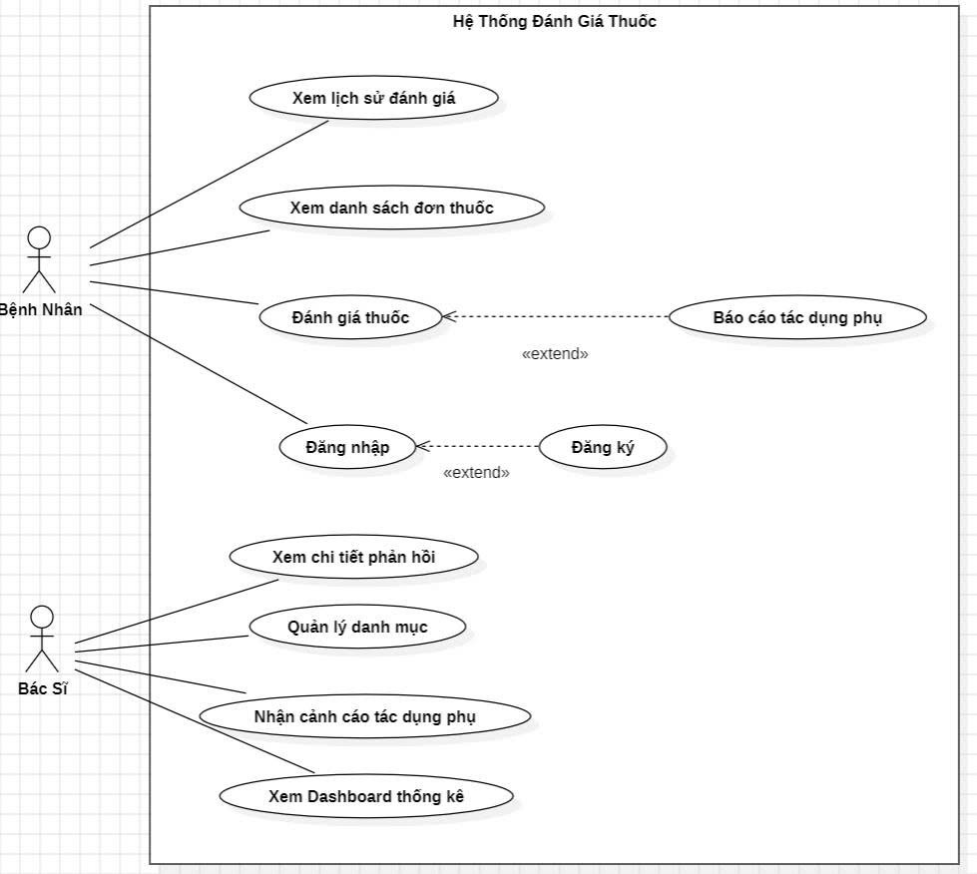Hình 2.4.1: Sơ đồ Use Case tổng thể của Hệ thống Đánh giá Mức độ Hài lòng Thuốc

2.4.2. Sơ đồ Use Case (Cấp 1)
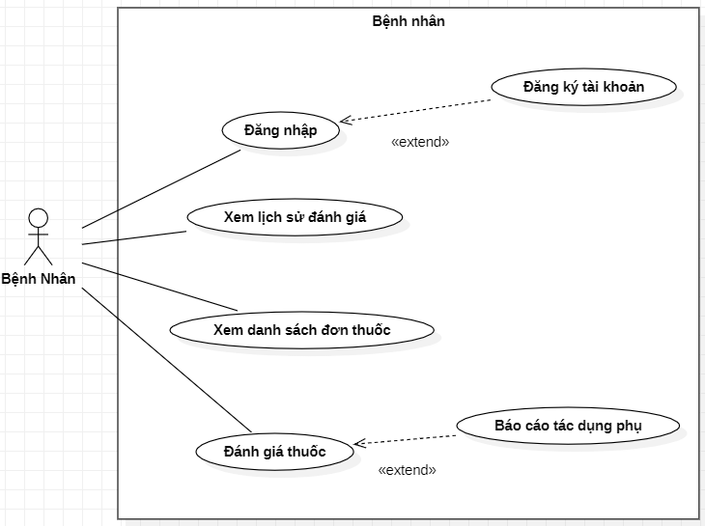
Hình 2.4.2: Sơ đồ Use Case Bệnh Nhân(Cấp 1) của Hệ thống Đánh giá Mức độ Hài lòng Thuốc
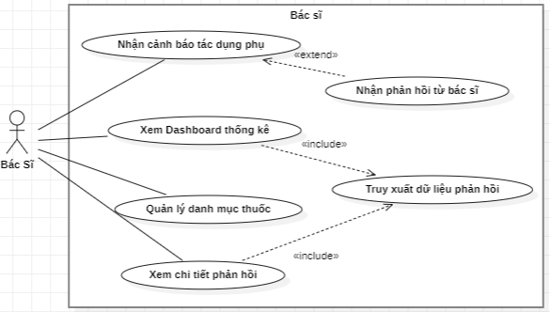
Hình 2.4.2: Sơ đồ Use Case Bác Sĩ(Cấp 1) của Hệ thống Đánh giá Mức độ Hài lòng Thuốc

2.4.3. Sơ đồ Use Case (Cấp 2)
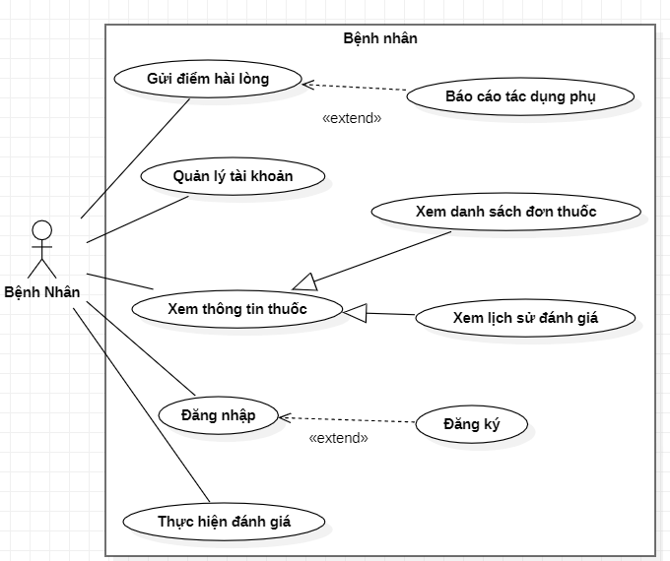
Hình 2.4.3: Sơ đồ Use Case Bệnh Nhân(Cấp 2)
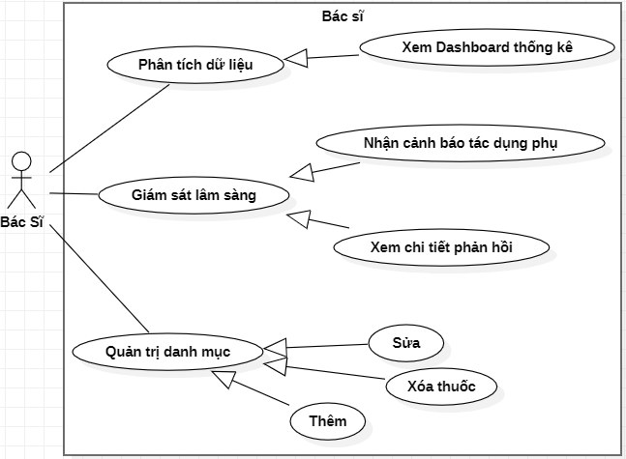
Hình 2.4.3: Sơ đồ Use Case Bác Sĩ(Cấp 2)

2.4. Use Case Specfication(Đặc tả Use Case)
Mã UC | UC-BS-01
Tên UC | Xem Dashboard thống kê
Mô tả | Bác sĩ theo dõi các báo cáo tổng quan về tình hình sử dụng thuốc và số lượng phản hồi từ bệnh nhân.
Tác nhân | Bác sĩ
Điều kiện | Bác sĩ đã đăng nhập vào hệ thống và có quyền truy cập trang quản trị.
Kết quả | Hệ thống hiển thị các biểu đồ (cột, tròn) về tỉ lệ sử dụng thuốc và tần suất phản hồi.
Chuỗi sự kiện | - Bác sĩ chọn chức năng: "Xem Dashboard thống kê".  - Hệ thống truy xuất dữ liệu từ Database.  - Hệ thống tính toán các chỉ số thống kê (tổng số phiếu, thuốc được đánh giá cao nhất, thuốc có nhiều tác dụng phụ nhất).  - Hệ thống hiển thị Dashboard với các biểu đồ trực quan.  5. Bác sĩ tùy chọn lọc dữ liệu theo khoảng thời gian hoặc loại thuốc.
Ngoại lệ | - Nếu chưa có dữ liệu trong khoảng thời gian đã chọn, hệ thống thông báo "Không có dữ liệu phù hợp".  2 Nếu mất kết nối với cơ sở dữ liệu, hiển thị thông báo lỗi kết nối.

Mã UC | UC-BS-02
Tên UC | Nhận cảnh báo tác dụng phụ
Mô tả | Hệ thống tự động thông báo cho bác sĩ khi có bệnh nhân báo cáo về tác dụng phụ nghiêm trọng từ thuốc.
Tác nhân | Bác sĩ
Điều kiện | Hệ thống đang trong trạng thái giám sát và có bệnh nhân gửi báo cáo tác dụng phụ mới.
Kết quả | Bác sĩ nhận được thông báo thời gian thực và có thể xem chi tiết cảnh báo.
Chuỗi sự kiện | - Bệnh nhân gửi báo cáo tác dụng phụ (hệ thống tự động phát hiện).  - Hệ thống tạo cảnh báo mới cho bác sĩ.  - Bác sĩ thấy thông báo cảnh báo hiển thị trên giao diện Dashboard.  - Bác sĩ nhấn vào cảnh báo để xem chi tiết thông tin thuốc và bệnh nhân.  5. Hệ thống cập nhật trạng thái cảnh báo thành "Đã xem".
Ngoại lệ | - Nếu thông tin báo cáo của bệnh nhân bị thiếu dữ liệu, hệ thống hiển thị thông báo "Dữ liệu cảnh báo chưa đầy đủ".  3.1. Nếu bác sĩ không online, cảnh báo được lưu vào danh sách chờ và hiển thị ngay khi bác sĩ đăng nhập lại.

2.5. Sơ đồ Hoạt động (Activity Diagram) cho luồng nghiệp vụ cốt lõi
Luồng xử lý hành vi của chức năng "Thực hiện đánh giá thuốc và báo cáo tác dụng phụ" được mô tả chi tiết thông qua các bước kiểm tra logic tự động của hệ thống:
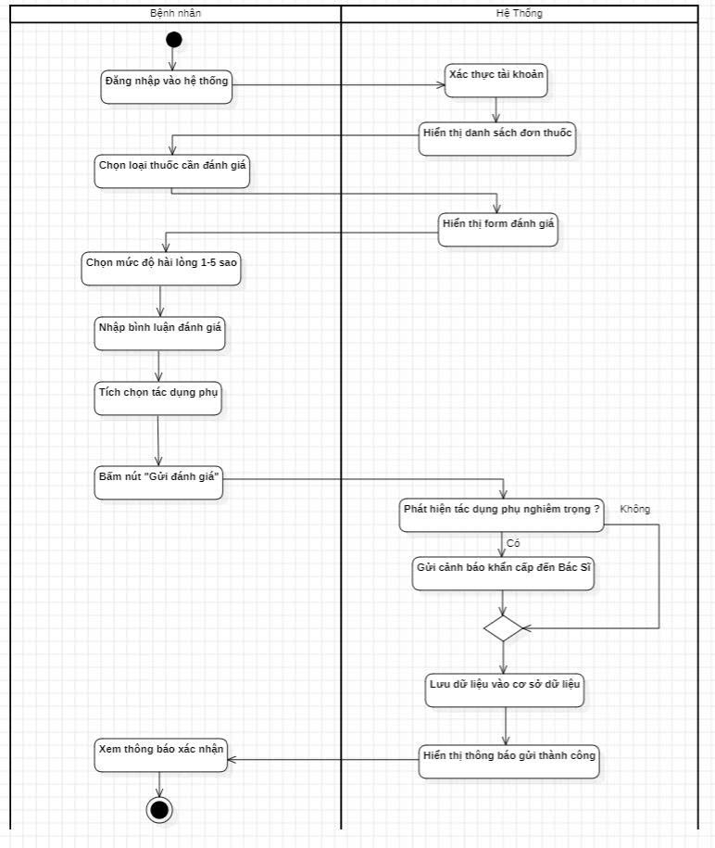Hình 2.4: Sơ đồ Hoạt động mô tả luồng gửi phản hồi y tế

2.6. Sơ đồ Hoạt động (Sequence Diagram)
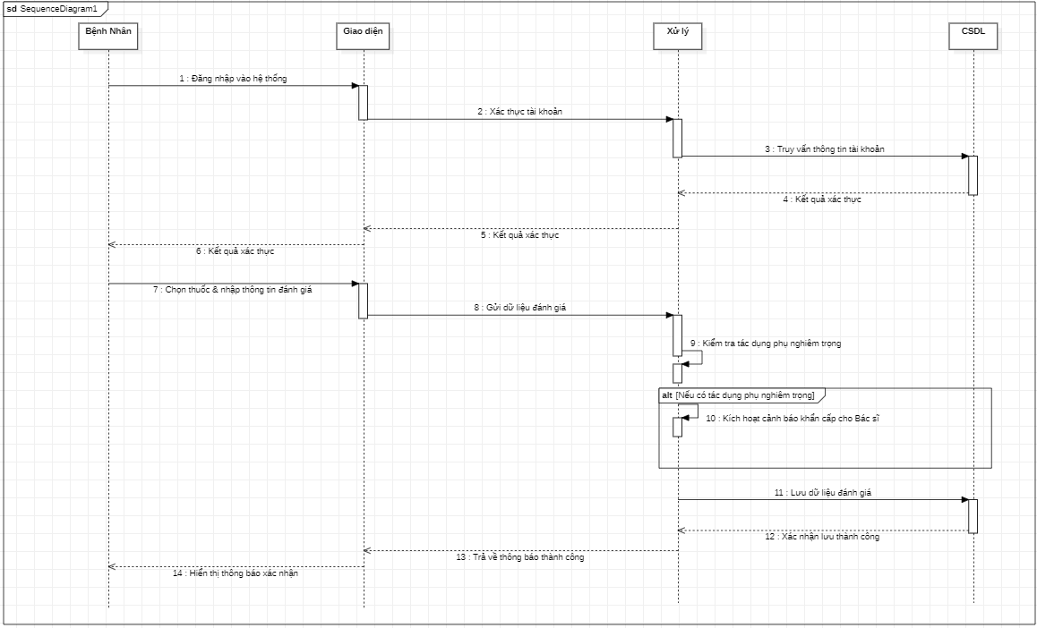
Hình 2.6: Sơ đồ Hoạt động mô tả luồng gửi phản hồi y tế

2.7. Class Diagram
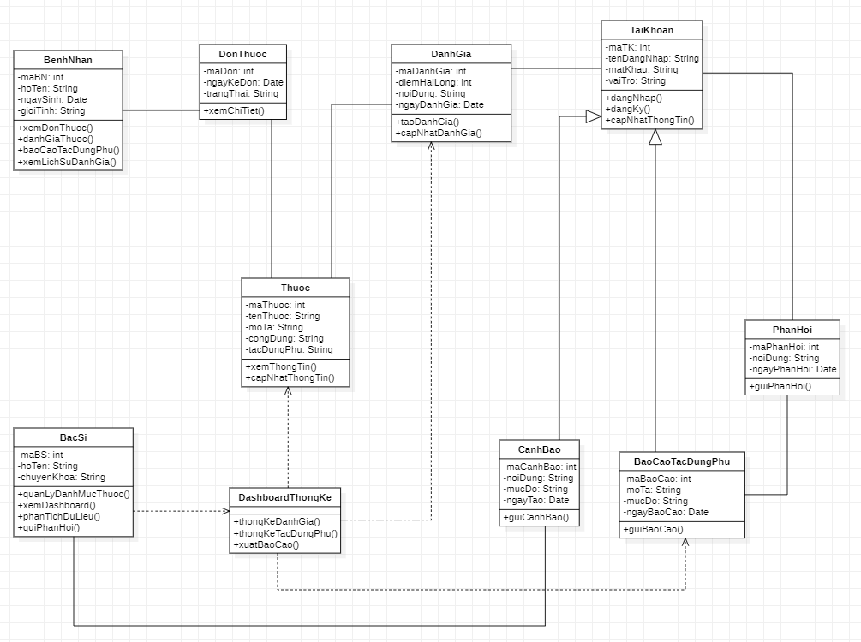
Hình 2.7: Sơ đồ Hoạt động mô tả của Class Diagram

Chương 3: Thiết kế hệ thống

3.1. Thiết kế giao diện bằng Figma
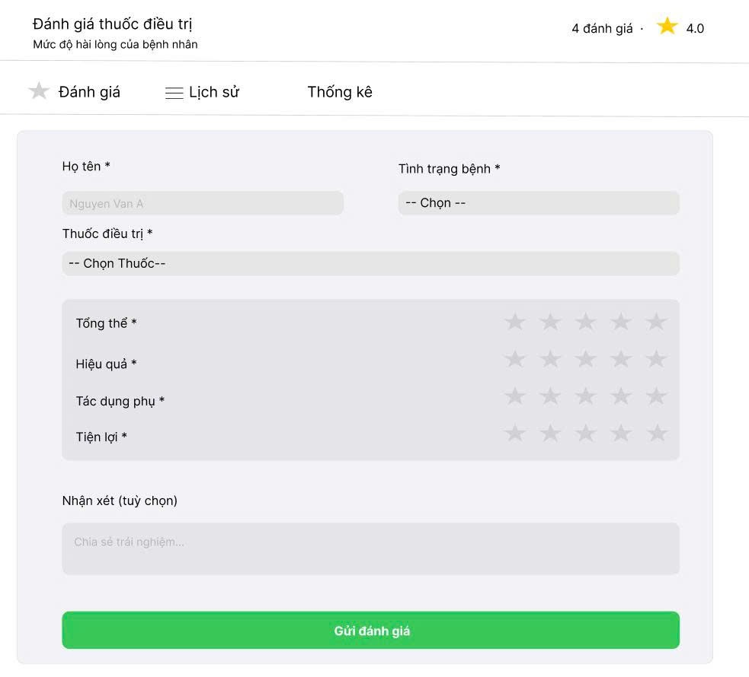
Hình 3.1.1: Giao diện phần đánh giá
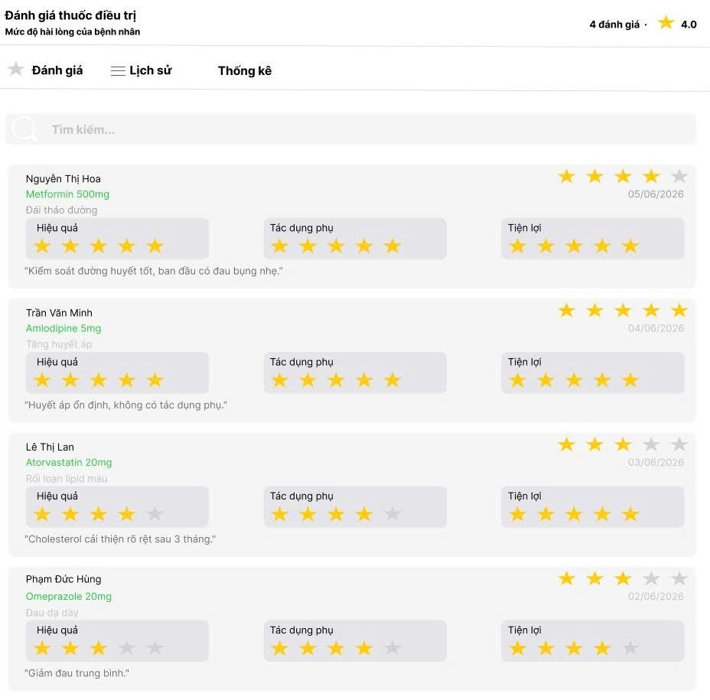
Hình 3.1.2: Giao diện phần Lịch Sử
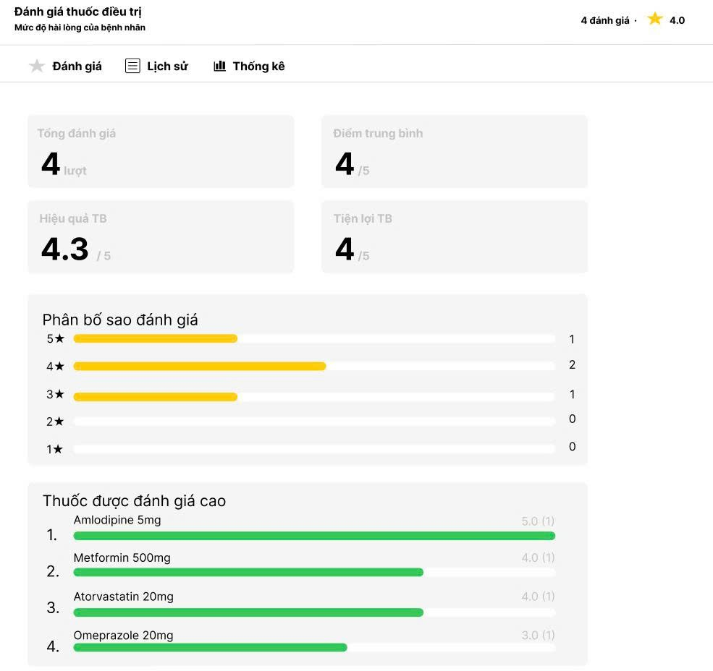
Hình 3.1.3: Giao diện phần Thống Kê
1. Phân hệ "Đánh giá" (Ghi nhận phản hồi y tế)
Giao diện nhập liệu được thiết kế tập trung vào sự tiện lợi và tốc độ.
Hệ thống sử dụng các trường chọn dạng thả xuống (Dropdown) cho "Tình trạng bệnh" và "Thuốc điều trị", giúp chuẩn hóa dữ liệu đầu vào.
Tiêu chí đánh giá được chia nhỏ và rõ ràng thành 4 hạng mục: Tổng thể, Hiệu quả, Tác dụng phụ, Tiện lợi. Bộ nút chọn 5 sao (Star Rating) có kích thước lớn, dễ thao tác.
Khung nhận xét tự luận được bố trí rộng rãi, khuyến khích người bệnh chia sẻ chi tiết trải nghiệm thực tế.
2. Phân hệ "Lịch sử" (Quản lý hồ sơ phản hồi)
Phân hệ này đóng vai trò như một hồ sơ bệnh án điện tử thu nhỏ, giúp người dùng và bác sĩ dễ dàng tra cứu lại các phản hồi cũ.
Bố cục giao diện thẻ (Card-based layout) được áp dụng để phân tách từng lượt đánh giá. Mỗi thẻ hiển thị đầy đủ thông tin: Tên bệnh nhân, loại thuốc, bệnh lý, ngày đánh giá và số điểm sao chi tiết cho từng tiêu chí.
Thanh tìm kiếm (Search bar) được đặt ở vị trí trung tâm trên cùng, hỗ trợ truy xuất nhanh dữ liệu theo tên bệnh nhân hoặc tên thuốc.
3. Phân hệ "Thống kê" (Dashboard Phân tích)
Đây là trung tâm điều khiển (Dashboard) cung cấp cái nhìn tổng quan về chất lượng điều trị, đặc biệt hữu ích cho đội ngũ bác sĩ và quản lý y tế.
Khu vực chỉ số nhanh: Các thẻ thống kê (Cards) hiển thị ngay lập tức các thông số quan trọng như: Tổng lượt đánh giá, Điểm trung bình, Hiệu quả TB và Tiện lợi TB.
Biểu đồ phân bố: Sử dụng biểu đồ thanh ngang (Bar chart) để trực quan hóa số lượng đánh giá theo từng mức sao (từ 1 đến 5 sao), giúp phát hiện nhanh xu hướng hài lòng của người bệnh.
Bảng xếp hạng thuốc: Hiển thị danh sách "Thuốc được đánh giá cao" kèm thanh tiến độ (Progress bar) màu xanh trực quan, hỗ trợ bác sĩ đưa ra quyết định kê đơn chính xác hơn trong tương lai.

3.2. Thiết kế cơ sở dữ liệu (Database Design/ERD)
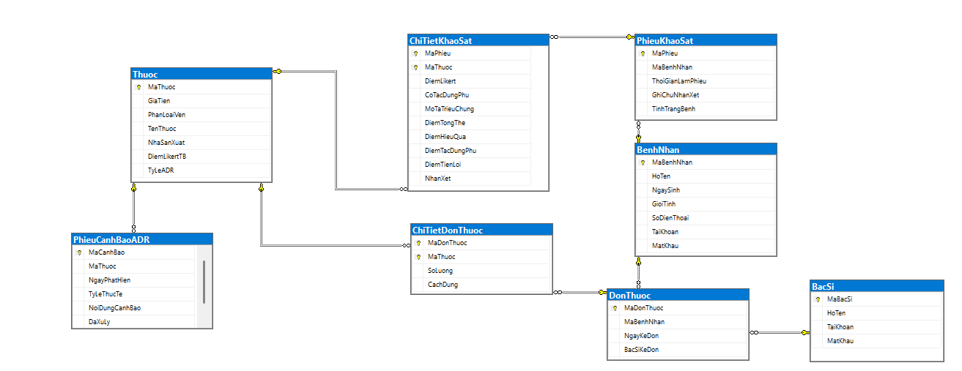
Hình 3.2.1: Sơ đồ Database Diagram
Ràng buộc logic chính giữa các bảng cấu trúc trong cơ sở dữ liệu được thiết lập chặt chẽ như sau:
- Quan hệ 1 - Nhiều giữa BenhNhan và DonThuoc: Một bệnh nhân tiếp nhận nhiều đơn thuốc qua các giai đoạn khám bệnh khác nhau.
- Quan hệ Nhiều - Nhiều giữa DonThuoc và Thuoc được giải quyết thông qua bảng trung gian ChiTietDonThuoc để lưu trữ thông tin liều lượng và cách dùng chuyên biệt.
- Quan hệ 1 - Nhiều từ BenhNhan, Thuoc dẫn đến bảng dữ liệu trung tâm DanhGiaThuoc, đảm bảo ghi vết chính xác ai đánh giá sản phẩm nào và vào thời điểm nào.

Chương 4: Xây dựng hệ thống

Công nghệ sử dụng

Môi trường lập trình: Visual Studio 2026 / Visual Studio Code.

Backend: C# (.NET 10.0, .NET 9.0), ASP.NET Core MVC.

Database: Microsoft SQL Server. Phân quyền và tạo schema thông qua EF Core Code-First Migrations.

Công cụ: Visual Studio 2022, SQL Server Management Studio (SSMS), Git, Figma.

Cấu trúc Source Code
Controllers/ (Backend):AbcVenViewModel.cs, AccountController.cs, AdminController.cs, AuthController.cs, DonThuocController.cs, HomeController.cs, KhaosatController.c.
Models/: BacSi.cs, BenhNhan.cs, ChiTietDonThuoc.cs, ChiTietKhaoSat.cs, DanhGiaViewModel.cs, ErrorViewModel.cs, DonThuoc.cs, KeDonViewModel.cs, MedRateContext.cs, PhieuCanhBaoAdr.cs, PhieuKhaoSat.cs, Thuoc.cs.
Views/ (Frontend): Chứa các file giao diện Dashboard.cshtml. Thư mục Khaosat chứa các Partial Views như ThongKe.cshtml, LichSu.cshtml.
ViewModels/ (API): BienCoLamSangViewModel.cs, ThuocThongKeViewModel.cs

Công nghệ sử dụng

Chức năng Đánh giá: Form Đánh Giá
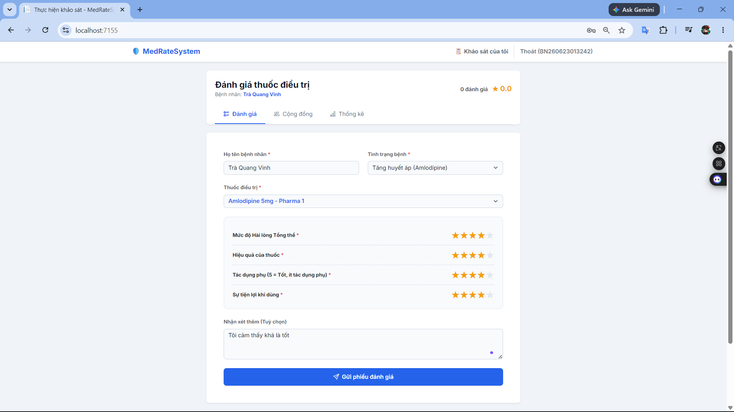
Hình 4.3.1: Trang đánh giá thuốc dành cho bênh nhân
Chức năng Thống kê (Dashboard):
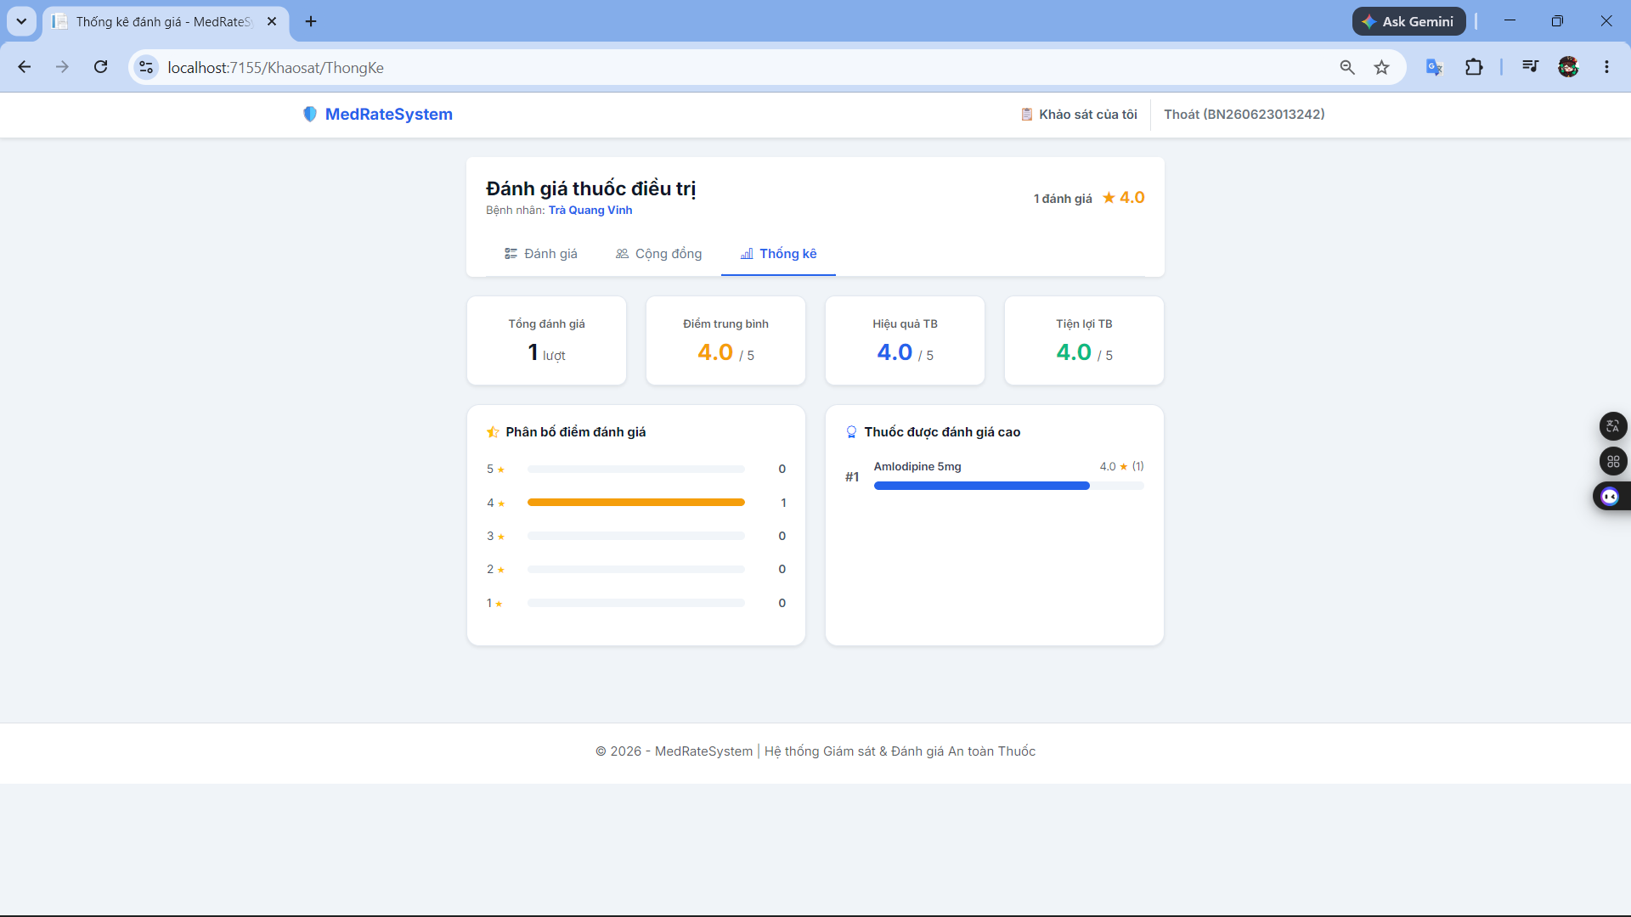
Hình 4.3.2: Trang thống kê để xcem các điểm phân bố và trung bình người đánh giá

Kết quả từng Sprint
Sprint | Thời gian | Mục tiêu (Sprint Goal) | Kết quả đạt được
Sprint 1 | Tuần 1-2 | Thiết kế & Cấu trúc DB | Đã tạo xong DB và khung MVC.
Sprint 2 | Tuần 1-2 | Chức năng Đăng nhập & Đơn thuốc | Bệnh nhân xem được đơn thuốc.
Sprint 3 | Tuần 1-2 | Chức năng Đánh giá & Báo cáo | Bệnh nhân gửi được feedback.

Hình ảnh minh họa
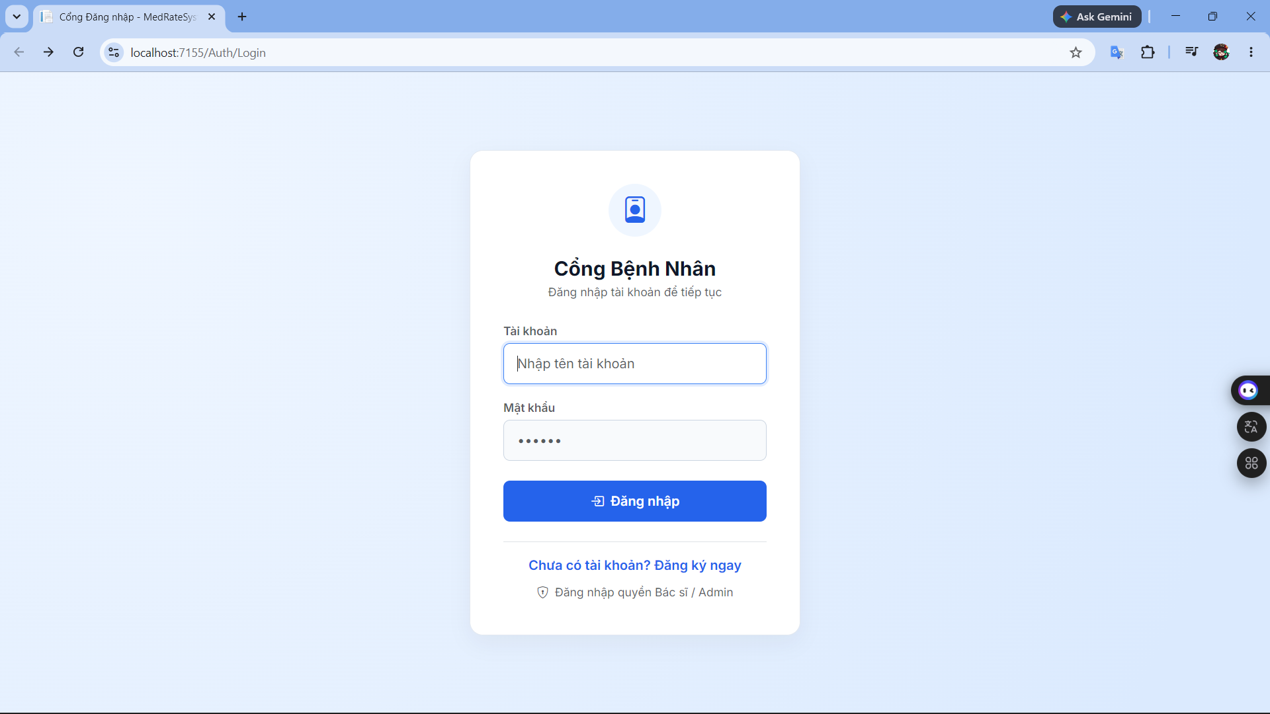
HÌnh ảnh 4.5.1: Trang đăng nhập cho Bênh Nhân (Users)

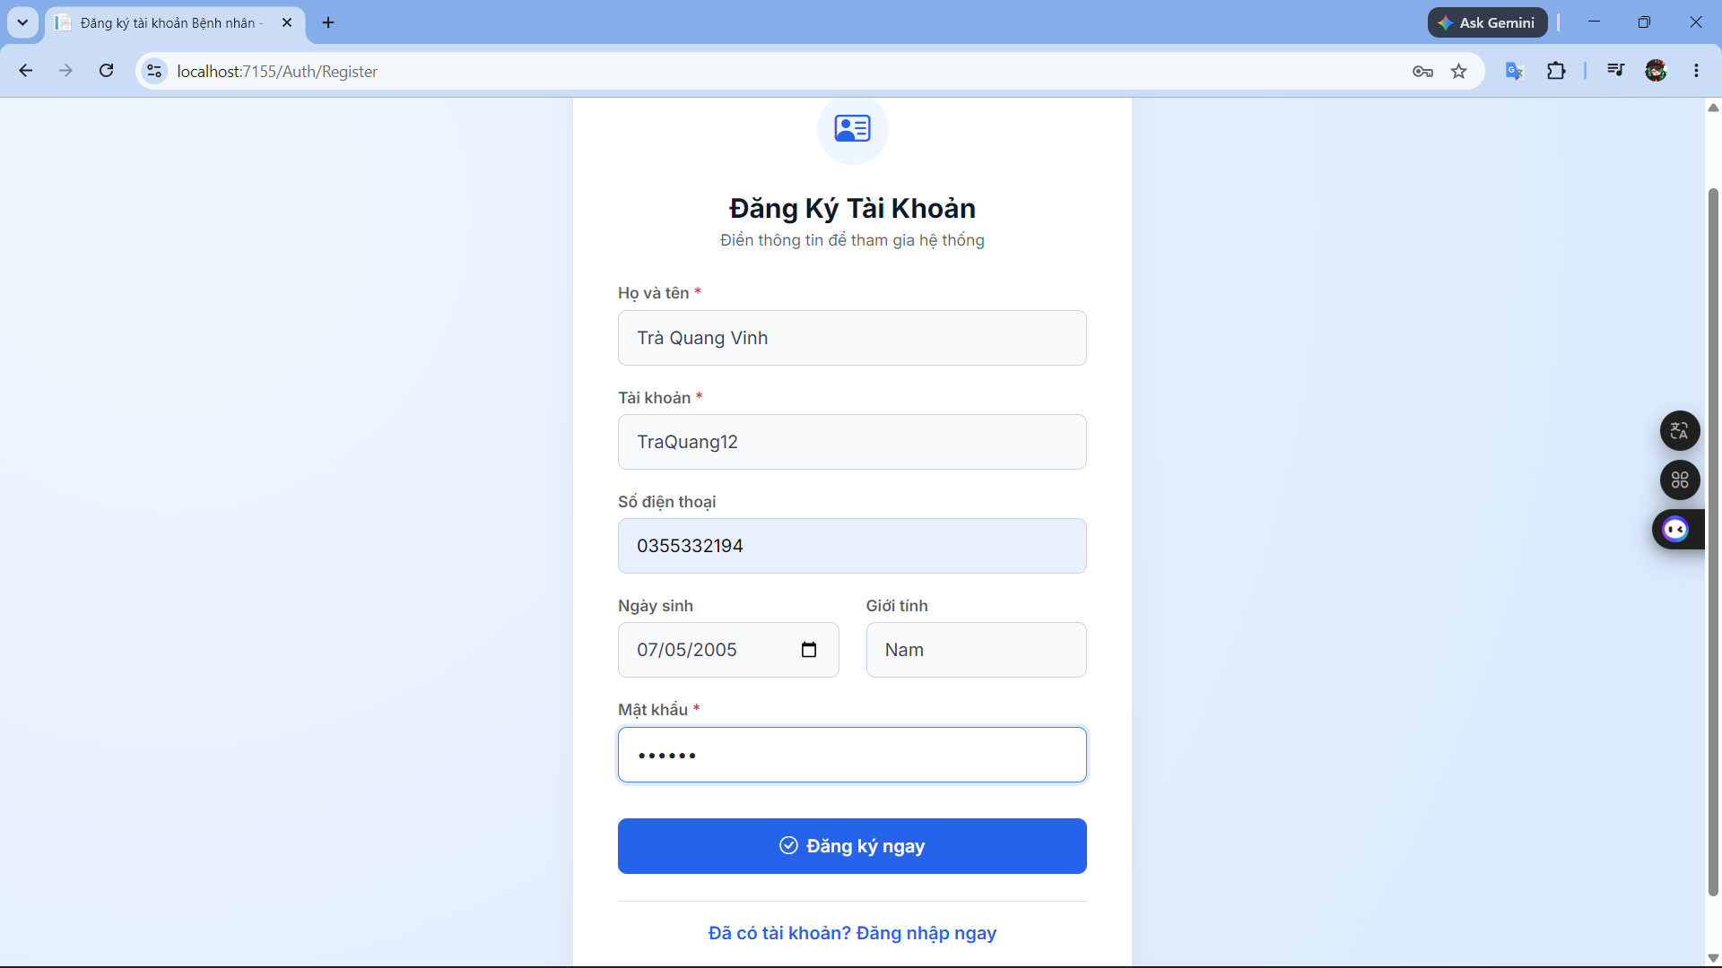
HÌnh ảnh 4.5.2: Trang đăng ký cho Bênh Nhân (Users)
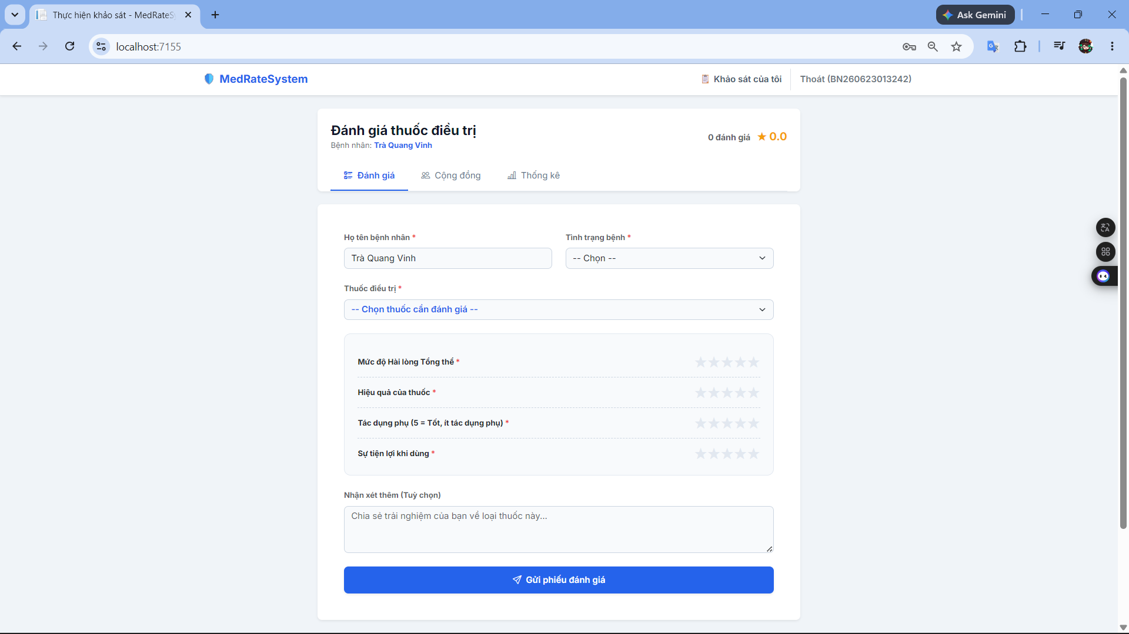
HÌnh ảnh 4.5.3: Form đánh giá dành cho bệnh nhân/khách

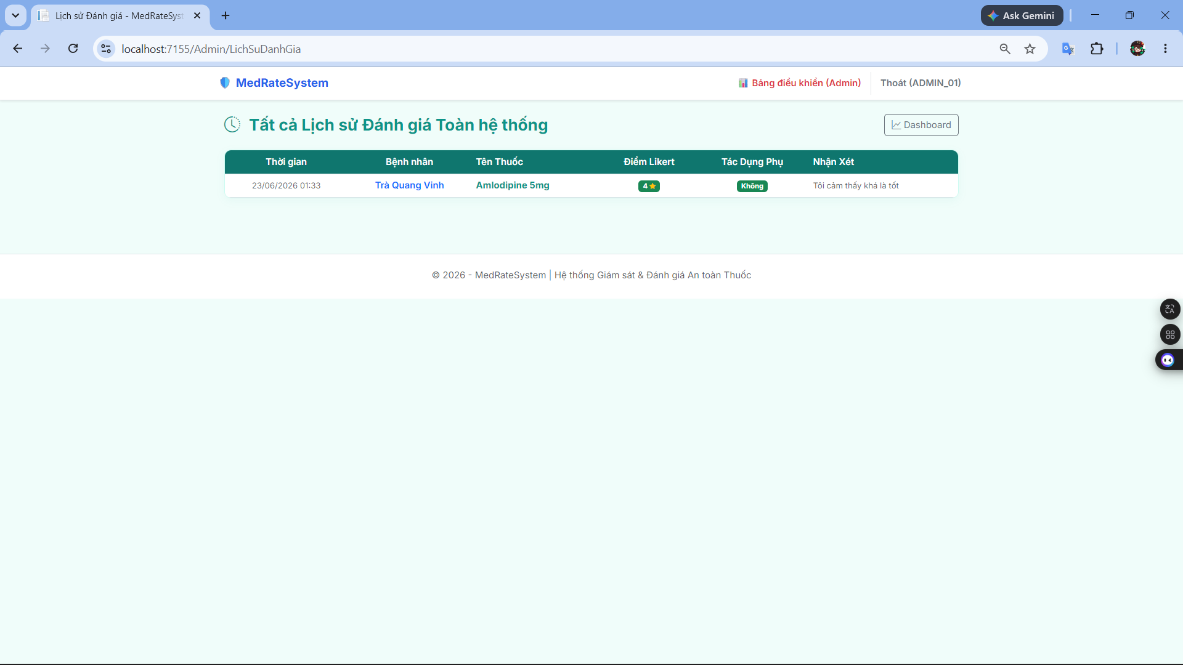
HÌnh ảnh 4.5.4: Bài đánh giá đã được lưu và đưa dến vào trong phần lích sử của Bác Sĩ
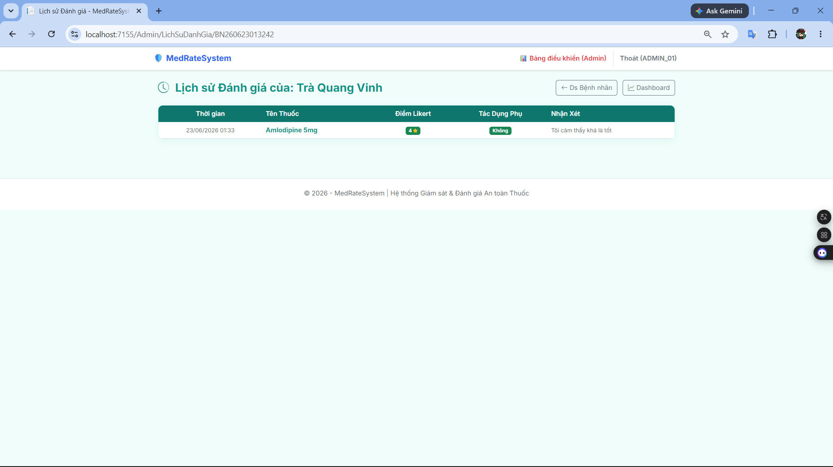
HÌnh ảnh 4.5.5: Xem Bài đánh giá của bệnh nhân có thêm các phản hồi

Chương 5: Kiểm thử

5.1. Kế hoạch kiểm thử
Kiểm thử sẽ được thực hiện liên tục sau mỗi khi code xong trong phần User Story

5.2. Danh sách Test Case
TC01: Đăng ký với tài khoản đúng -> Thành công, chuyển hướng trang chủ.

Hình 5.2.2: Trang Đăng Ký
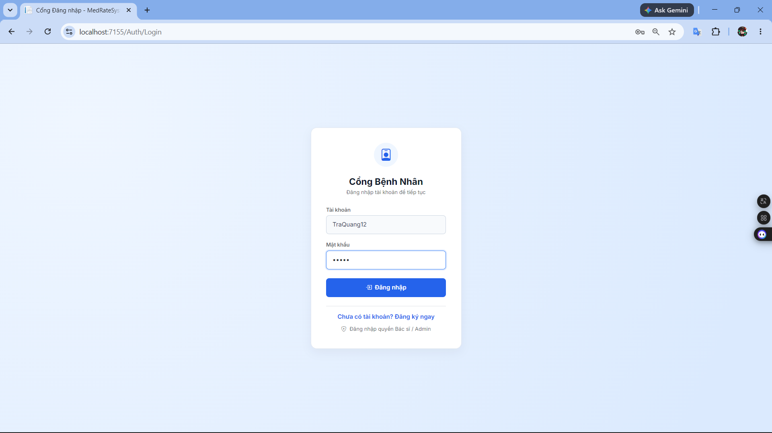
Hình 5.2.2: Đăng Ký xong về lại trang đăng nhập

TC02: Đăng nhập với mật khẩu sai -> Thông báo lỗi "Sai mật khẩu".
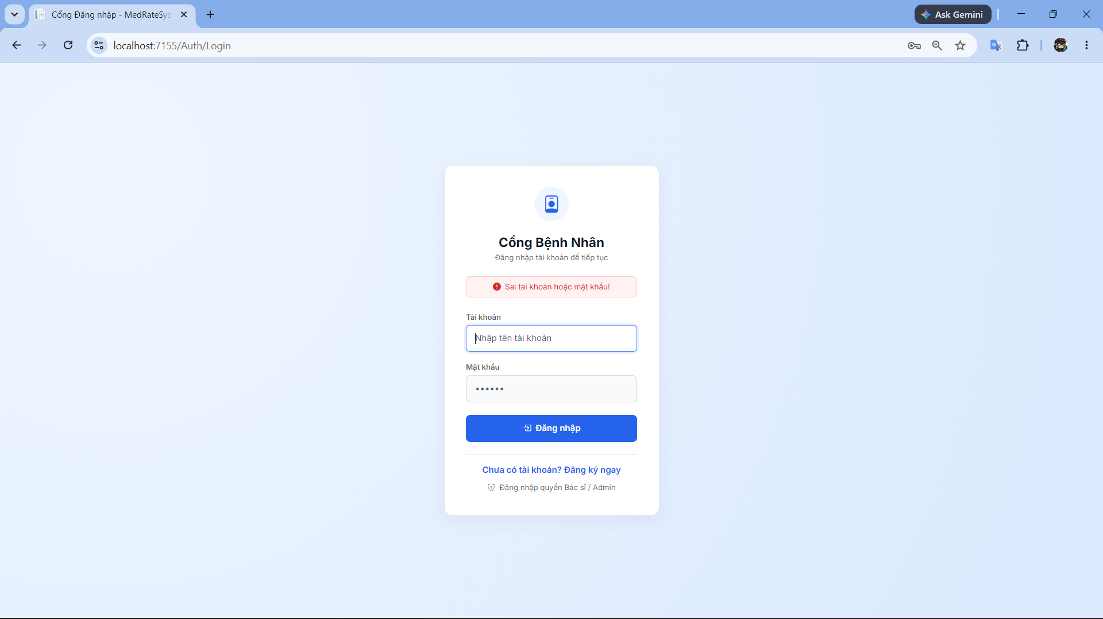
Hình 5.2.3: Bị lỗi khi nhập sai Tài khoản/Mật khẩu ở trang đăng nhập
TC03: Đăng ký với Tài Khoản bị thiếu -> Thông báo lỗi "Cần điền thông tin vào bên trong".
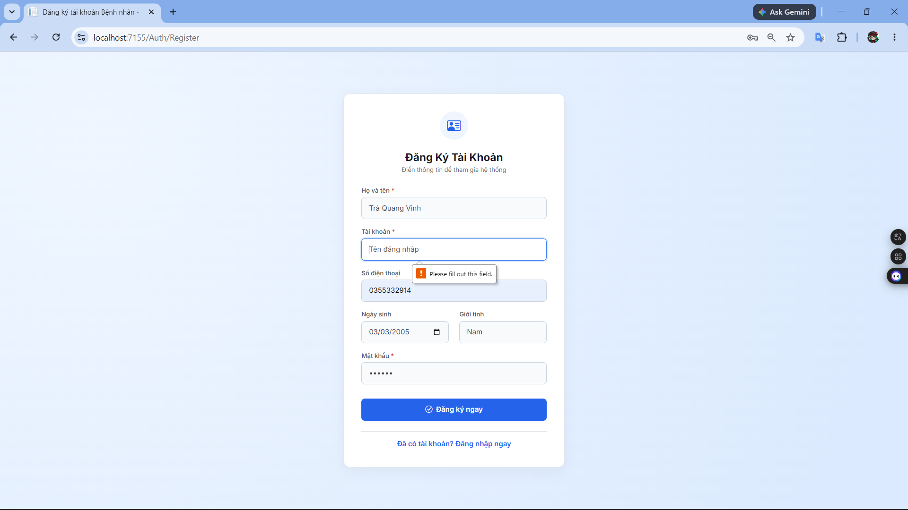
Hình 5.2.4: Đăng ký bị thiếu thông tin cần điền ở Tài Khoản

TC03: Phần đánh giá đã chọn mức độ đánh giá 4/5 * nhưng thiếu Chọn thuốc -> Thông báo lỗi "Cần chọn thuốc để có thể đánh giá".
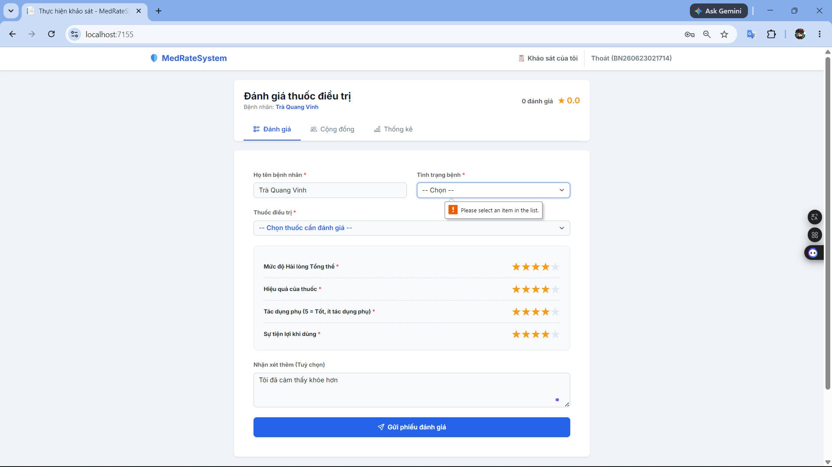
Hình 5.2.4: Trang phiếu đánh giá chưa chọn thuốc
TC04: Đã chọn đầy đủ với phần đánh giá -> Gửi phiếu thành côngHình 5.2.4: Trang phiếu đánh giá đã nhập đầy đủ thông tin

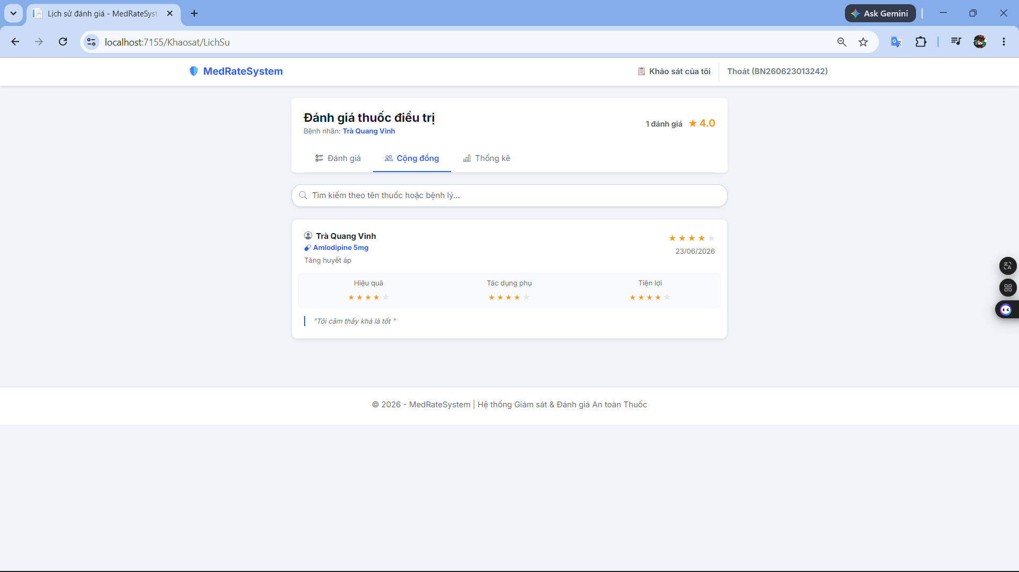
Hình 5.2.4: Trang phiếu đánh giá đã hiện ra trong mục là đã được đánh giá
TC05: Xem thông tin phiếu đánh giá đã chạy được về SQL chưa -> Đã có dữ liệu trong SQL.
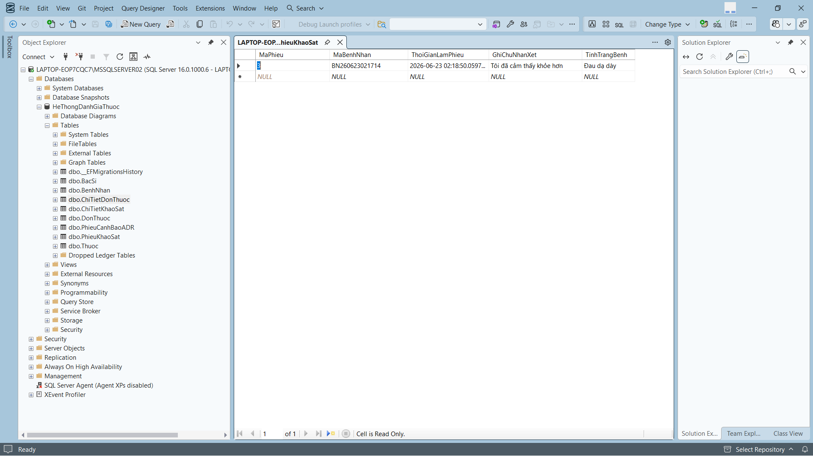
Hình 5.2.5: Dữ liệu từ phiếu đánh giá đã chạy được về SQL

Chương 6: Triển khai và đánh giá

6.1. Môi trường triển khai
· Môi trường phát triển (Development): Visual Studio 2022, .NET 8 SDK, SQL Server Express LocalDB.
· Môi trường chạy thử (Staging/Production): Hệ thống có thể triển khai trên IIS (Internet Information Services) của Windows Server hoặc cơ sở dữ liệu triển khai thông qua việc chạy EF Migrations (dotnet ef database update)
· Cấu hình: Sử dụng appsettings.json để quản lý các chuỗi kết nối (Connection String) riêng biệt cho từng môi trường, đảm bảo bảo mật thông tin database.
Nhóm đề xuất áp dụng khung quy trình linh hoạt Agile/Scrum để vận hành dự án. Quy trình này cực kỳ phù hợp với quy mô nhóm sinh viên và giúp tối ưu hóa tiến độ hoàn thiện sản phẩm theo từng chu kỳ ngắn:
- Sprint (Chu kỳ phát triển): Dự án được chia nhỏ thành các phân đoạn Sprint kéo dài 1 đến 2 tuần. Mỗi tuần nhóm tiến hành họp ngắn để rà soát tiến độ và giải quyết các vướng mắc kỹ thuật.
- Phân công công việc: Các đầu việc được bóc tách rõ ràng từ danh sách Product Backlog, phân chia công bằng dựa trên năng lực thành viên và quản lý trạng thái luồng việc thông qua các thẻ công việc.

6.2. Sprint Review
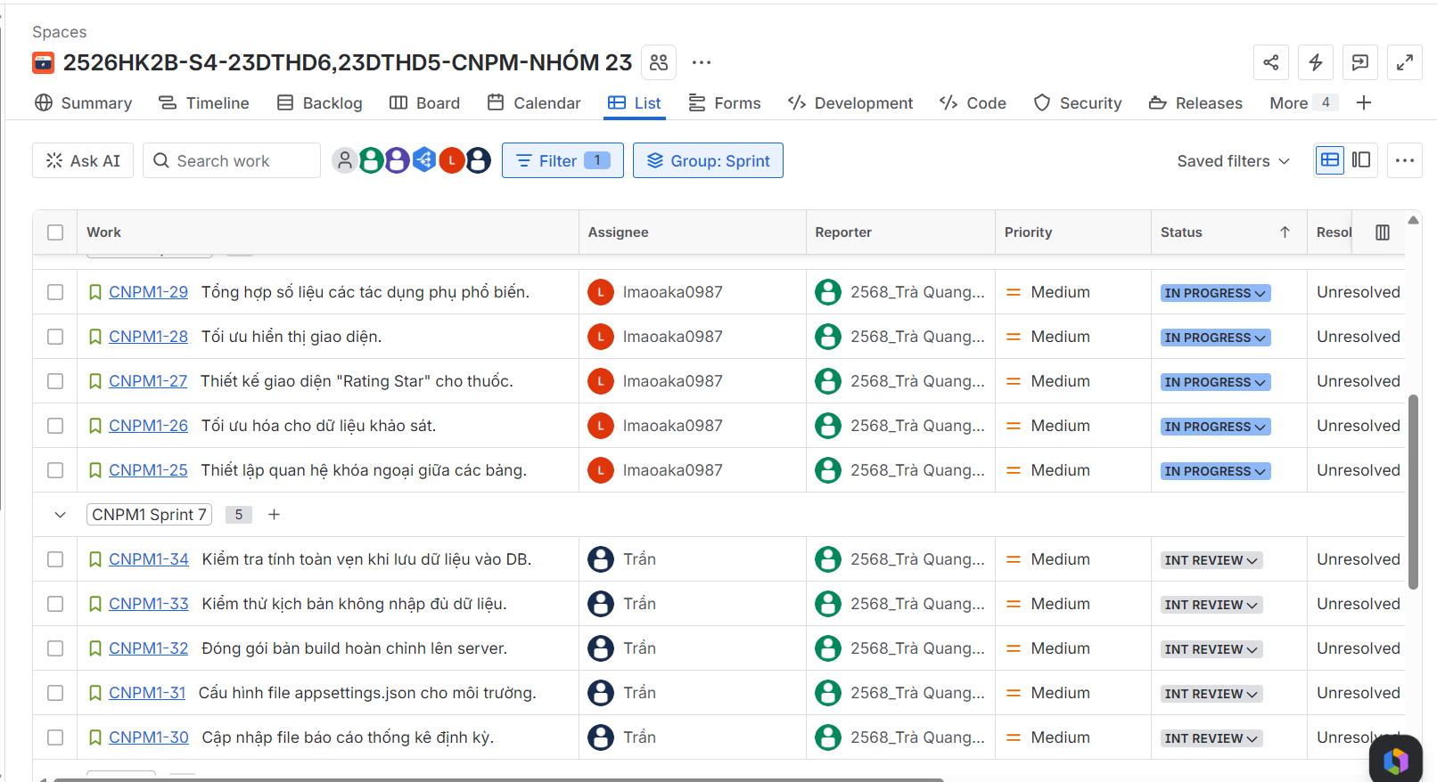

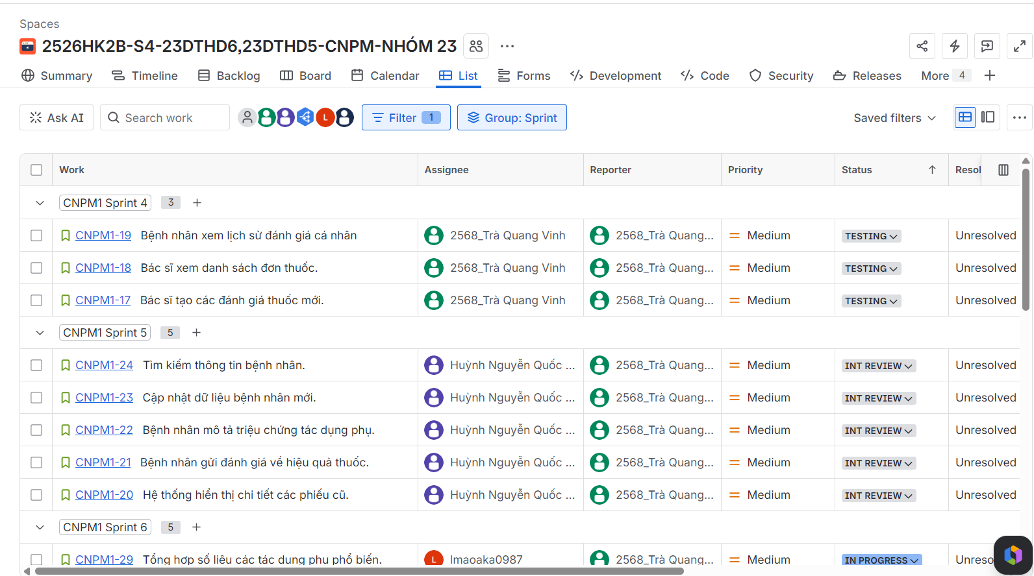
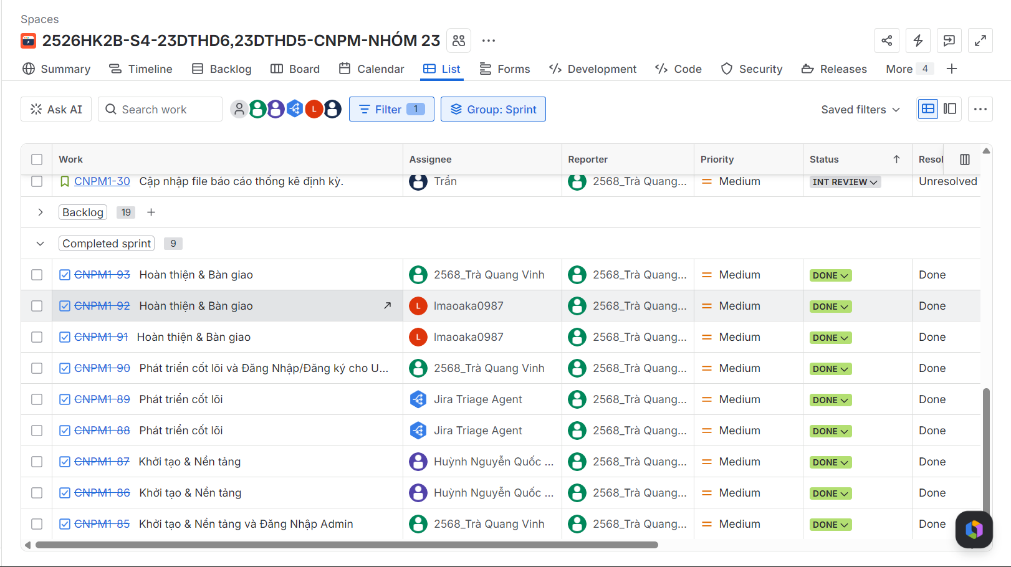

6.3. Kết quả đạt được
· Về sản phẩm: Xây dựng hoàn chỉnh hệ thống Hệ thống đánh giá mức độ hài lòng của bệnh nhân và thuốc điều trị với đầy đủ tính năng: Đăng nhập, Tra cứu đơn thuốc, Đánh giá thuốc, Dashboard thống kê.
· Về kỹ thuật: Áp dụng thành công kiến trúc MVC, Entity Framework Core và làm chủ quy trình làm việc Agile/Scrum.
· Về tài liệu: Hoàn thiện đầy đủ bộ sơ đồ phân tích thiết kế (Use Case, Activity, Sequence, ERD).
· Giao diện trực quan, hỗ trợ tốt cho bác sĩ thao tác nhanh khi khám bệnh. Việc áp dụng Agile Scrum và Jira giúp nhóm kiểm soát tiến độ cực kỳ hiệu quả, tránh chậm trễ.

6.4. Hạn chế và hướng phát triển
Hạn chế: Còn thiếu các báo cáo trực quan dạng biểu đồ Dashboard nâng cao (như Chart.js) trên toàn bộ hệ thống; dữ liệu hiện đang phải nhập tay nhiều.
Hướng phát triển: Tích hợp Machine Learning để tự động cảnh báo tương tác thuốc; phát triển phiên bản Mobile App cho bệnh nhân tự làm phiếu khảo sát tại nhà; triển khai CI/CD tự động.

